第十五章 《探究电路》 第五节 家庭用电
主备人：宣锋 审核人：物理组 时间： 年 月 日
年级：九年级 班级： 姓名： 课时计划：
【目标导学】：
1.观察家庭电路的组成，了解各组成部分的作用及连接方法；
2.知道火线和零线及特点；
3.通过实验探究，学会使用测电笔辨别火线和零线的方法。
【重点导引】：
1.家庭电路的组成及作用；
2.测电笔的正确使用。
【课堂导学】：
一、家庭电路基本组成
活动一： 1.探讨家庭电路的基本组成及顺序？
2.明确家庭电路中各元件的作用？
填一填
1.家庭电路的组成① ② ③ ④ ⑤ ⑥ ⑦ 组成.
2.各部分的作用①进户线：进户线共两根，一根叫火线,另一根叫 线，火线和零线相当于家庭电路中的
②电能表：作用是
③总开关：作用是
④熔断器：作用是
⑤插 座：作用是
活动二：各元件顺序
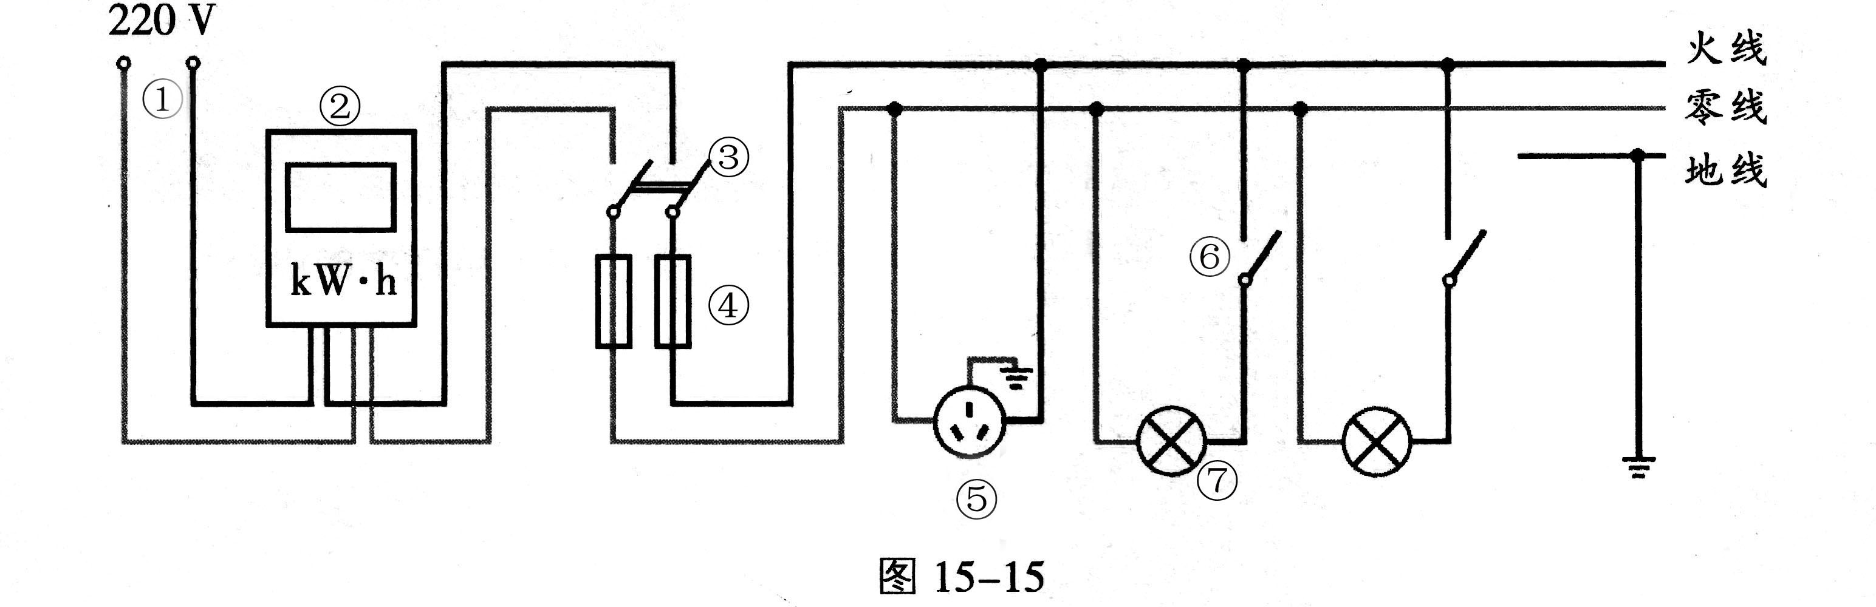

议一议 上图中各元件顺序哪些不能颠倒,哪些可以?[来

二、火线和零线
填一填
1.火线与大地这间有 伏电压,零线和大地这间电压为 ,, [来源:Zxxk.Com]
家庭电路中有时还有一根 线,它是为了防止带金属外壳的家用电器因漏电而造成的
事故.
活动三：自学教材（观察三线插头与三线插座）
按照接线规范将以下三线插座接入电路
【练一练】1.参照图15-15，按照接线规范将以下三线插座接入电路
零线

地线
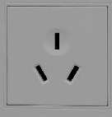

议一议 : 有金属外壳的家用电器为什么要接接地线?

三、 测电笔
活动四：了解测电笔构造及使用方法
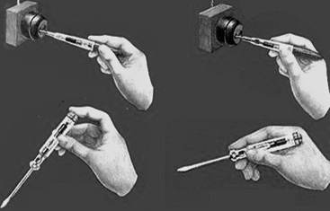
1、自学书本，观察测电笔，写出它的构造：
2.测电笔的作用
3、测电笔的正确握法：
4、使用测电笔辨别火线与零线
议一议：
  - 人能否接触笔尖金属来测量？

  - 测电笔测量火线时氖管为什么会发光而测零线时氖管为什么不发光?

【练一练】
在图2所示的电路中，当开关S接通后，电灯L不亮，若用测电笔在A、B、C、D各点检查后，发现B、C、D三点氖泡都发光，在A点氖泡不发光，则可以断定线路故障 ( ).
A．在导线AB段断路 B．在导线BC段断路
C．在导线CD段断路 D．在导线CD段短路
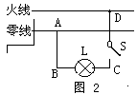

【课后导练】：
1. 正常情况下零线与地之间的电压为____伏，火线与零线之间的电压为____伏。日常生活中用_______来分辨火线与零线，使用时，______与待测导线接触，_____应与人体接触，如果是火线，观察到的现象是____________。
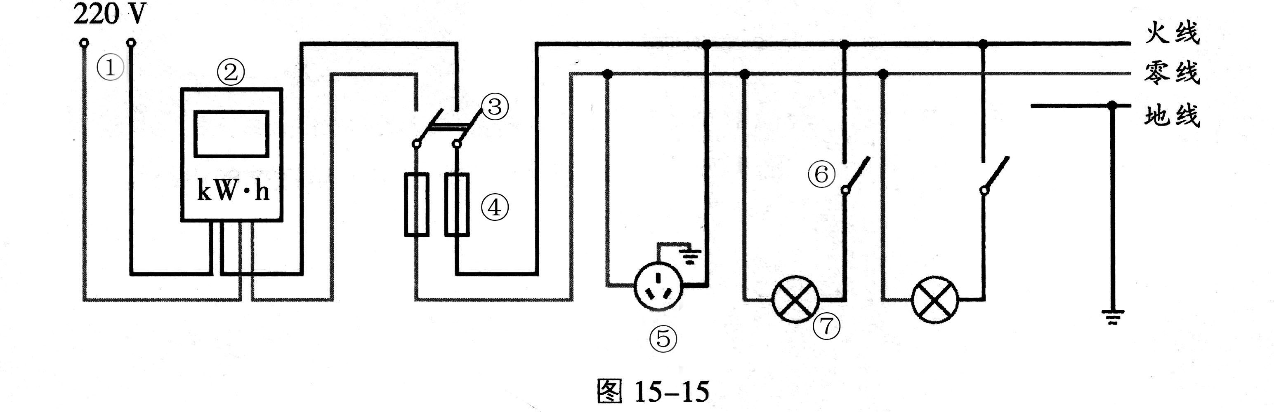
[来源:Zxxk.Com]

2. 如图是家庭电路的电路图，试写出各部分电路器件的名称： （1）是_____；（2）是______ (3)是______；（4）是______ （5）是_____；（6）是_____ （7）是_____

3.安装家庭电路时，从进户线到用电器之间有闸刀开关、电能表、熔断器，它们正确的排列顺序应是（ ）
A.闸刀开关、熔断器、电能表 B.电能表、闸刀开关、熔断器
C.熔断器、电能表、闸刀开关 D.电能表、熔断器、闸刀开关
4.。学发现家里电灯都不亮了,经检查保险丝未断,用测电笔测各用电器接头,氖管均发亮,由此可以断定故障是__________________.
5.如图4所示，为了避免这种情况的发生，应将电冰箱的金属外壳 。
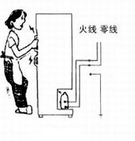
【课后反思】：

